для родителей

«Учим ребенка общаться»

Родителям хочется видеть своего ребенка счастливым, улыбающимся, умеющим общаться с окружающими людьми. Но не всегда ребенку самому удается разобраться в сложном мире взаимоотношений со сверстникам и взрослыми. Задача взрослых – помочь ему в этом.
Способность к общению включает в себя:
Желание вступать в контакт с окружающими («Я хочу!»).
Умение организовать общение («Я умею!»), включающее умение слушать собеседника, умение эмоционально сопереживать, умение решать конфликтные ситуации.
Знание норм и правил, которым необходимо следовать при общении с окружающими («Я знаю!»).
От рождения до 1 года ведущим типом деятельности (тем, в котором происходят основные качественные изменения психики ребенка) является непосредственно-эмоциональное общение с матерью.

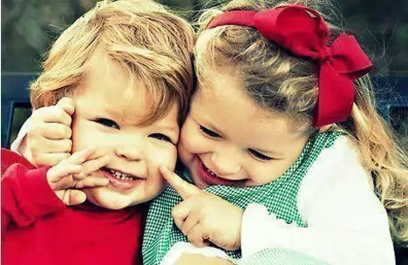
На первый взгляд новорожденный производит впечатление примитивного организма, зависимого от внешних воздействий. Да, у него есть элементарные рефлексы: сосательный, оборонительный, ориентировочный, хватательный, опорный и др. По данным исследования ученых, младенцы предпочитают человеческое лицо простым фигуркам, а трех -четырехнедельный ребенок отличает лицо матери от лица незнакомого человека. Уже в первые недели малыш способен подражать выражению лица взрослого и быть инициатором контакта, в его распоряжении находятся такие средства общения, как улыбка и плач.
На втором месяце жизни возникает специфическая человеческая потребность – в общении с другим человеком. У малыша она проявляется в «комплексе оживления». Эта реакция выражается бурным движением ручек и ножек. В три месяца ребенок уже выделяет близкого ему человека, а в шесть отличает своих от чужих. В это время для ребенка важно слышать голоса близких ему людей, чувствовать прикосновения, поглаживания – телесные контакты.
Далее общение ребенка и взрослого начинает происходить в совместных действиях.
От 1 года до 3 лет ведущий тип деятельности – предметно-манипулятивный. Ребенок открывает для себя смысл и назначение предметов благодаря общению со взрослыми. Уже к полутора годам ребенок способен устанавливать связь между словом, обозначающим предмет, и самим предметом. В словаре появляются первые слова. Далее развитие способности к общению связано с развитие речи ребенка.
Критериями гармоничных отношений между ребенком и родителями можно считать:
- создание у ребенка уверенности в том, что его любят и о нем заботятся;
- признание права на индивидуальность, в том числе непохожесть на родителей;
- сохранение независимости ребенка. Каждый человек имеет право на «секреты».
В возрасте 3-7 лет ведущей является игровая деятельность, а ведущими потребностями становятся потребность в самостоятельности, новых впечатлениях и в общении.

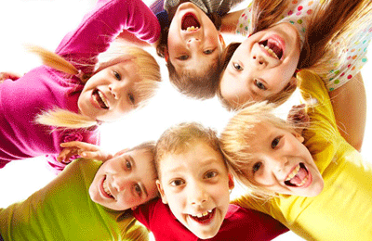
Большинство родителей уверены в том, что ребенку нужны теплый дом, хорошая еда, чистая одежда, хорошее образование и стараются всем этим обеспечить своих детей. Но не всегда хватает времени, душевных сил и просто знаний о том, как помочь ребенку в его трудностях, как стать не просто родителями, а настоящим другом. В этом поможет игра, например «Зеркало» (повторение движений другого человека), «Зоопарк» (подражание зверям).
Важным компонентом благополучного развития ребенка является формирование его адекватной самооценки, на становление которой большое влияние оказывают родители, зачастую не давая себе отчета в этом (уже с самого раннего возраста). Качества адекватной самооценки – активность, находчивость, чувство юмора, общительность, желание идти на контакт.
Советы родителям по формированию адекватной самооценки:
- не оберегайте своего ребенка от повседневных дел, не стремитесь решать за него все проблемы, но и не перегружайте его тем, что ему непосильно. Пусть ребенок выполняет доступные ему задания и получает удовлетворение от сделанного;
- не перехваливайте ребенка, но и не забывайте поощрить его, когда он этого заслуживает. Помните, что похвала так же, как и наказание, должна быть соизмерима с поступком;
- поощряйте в ребенке инициативу. Пусть он будет лидером всех начинаний, но также покажите, что другие могут быть в чем-то лучше его;
- не забывайте поощрять и других в присутствии ребенка. Подчеркните достоинства другого и покажите, что ваш ребенок может также достичь этого;
- показывайте своим примером адекватность отношения к успехам и неудачам. Оценивайте вслух свои возможности и результаты дела;
- не сравнивайте ребенка с другими детьми. Сравнивайте его с самим собой (тем, каким он был вчера и, возможно, будет завтра).
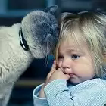
Игры, позволяющие выявить самооценку ребенка
«ИМЯ» - предложить ребенку придумать себе имя, которое бы он хотел иметь, или оставить свое. Спросите, почему нравится или нет имя. Это даст дополнительную информацию о восприятии и принятии имени ребенком.
«Сорви шапку», «У нас все можно» и др.
Как строить взаимоотношения с конфликтными детьми
- сдерживайте стремления ребенка провоцировать ссоры с другими. Надо обращать внимание на недружелюбные взгляды друг на друга или бормотания чего-либо с обидой себе под нос. Конечно, у всех родителей бывают моменты, когда нет времени или сил контролировать детей. И тогда чаще всего разражаются «бури»;
- не стремитесь прекратить ссору, обвинив другого ребенка в ее возникновении и защищая своего. Старайтесь объективно разобраться в причинах ее возникновения;
- после конфликта обговорите с ребенком причину его возникновения, определите неправильные действия вашего ребенка, которые привели к конфликту. Попытайтесь найти иные возможности способы выхода из конфликтной ситуации;
- не обсуждайте при ребенке проблемы его поведения. Он может утвердиться в мысли о том, что конфликты неизбежны, и будет продолжать провоцировать их;
- не всегда следует вмешиваться в ссоры детей. Например, когда два мальчика в ходе игры что-то не поделили и начали ссориться, лучше понаблюдать за этим конфликтом, но не вмешиваться в него – дети сами могут найти общий язык, и при этом они учатся общаться друг с другом. Если же во время ссор один из них всегда побеждает, а другой выступает «жертвой», следует прервать такую игру, чтобы предотвратить формирование робости у побежденного.
Игры: «На кого я похож» - сравнение себя с животным, цветком, деревом
«Спина к спине» - игра направлена на развитие умения договориться, при этом важно видеть собеседника.
«Сидящий и стоящий».
Застенчивость
Последствия:
- препятствует тому, чтобы встречаться с новыми людьми, заводить друзей и получать удовольствие от приятного общения;
- удерживает человека от выражения своего мнения и отстаивания своих прав;
- не дает другим людям возможности оценить положительные качества человека;
- усугубляет чрезмерную сосредоточенность на себе и своем поведении;
- мешает ясно мыслить и эффективно общаться;
- сопровождается переживаниями одиночества, тревоги и депрессии.
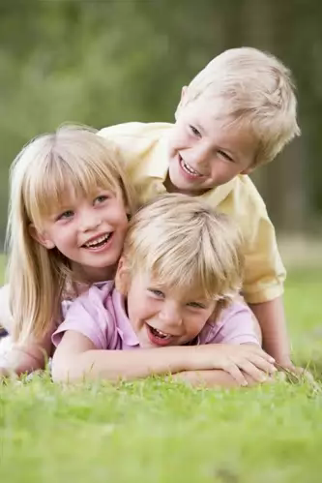
Помощь ребенку в преодолении застенчивости – разрешима, пока ребенок еще маленький. Так как с возрастом у застенчивого ребенка складывается определенный стиль поведения, он начинает отдавать себе отчет в этом своем «недостатке».
Игры: рисуночная игра «Какой я есть и каким бы я хотел быть»; «Магазин игрушек», «Сборщики».
Советы родителям замкнутых детей:
Замкнутый ребенок в отличие от застенчивого не хочет и не знает, как общаться.
- расширяйте круг общения вашего ребенка, приводите его в новые места и знакомьте с новыми людьми;
- подчеркивайте преимущества и полезность общения, рассказывайте ребенку, что нового и интересного вы узнали, а также какое удовольствие получили, общаясь с тем или иным человеком;
- стремитесь сами стать для ребенка примером эффективно общающегося человека;
- если вы заметили, что, несмотря на ваши усилия, ребенок становится все более замкнутым и отстраненным, обратитесь за квалифицированной помощью.

Надеемся, что наши рекомендации помогут семьям
в вопросах воспитания детей.

